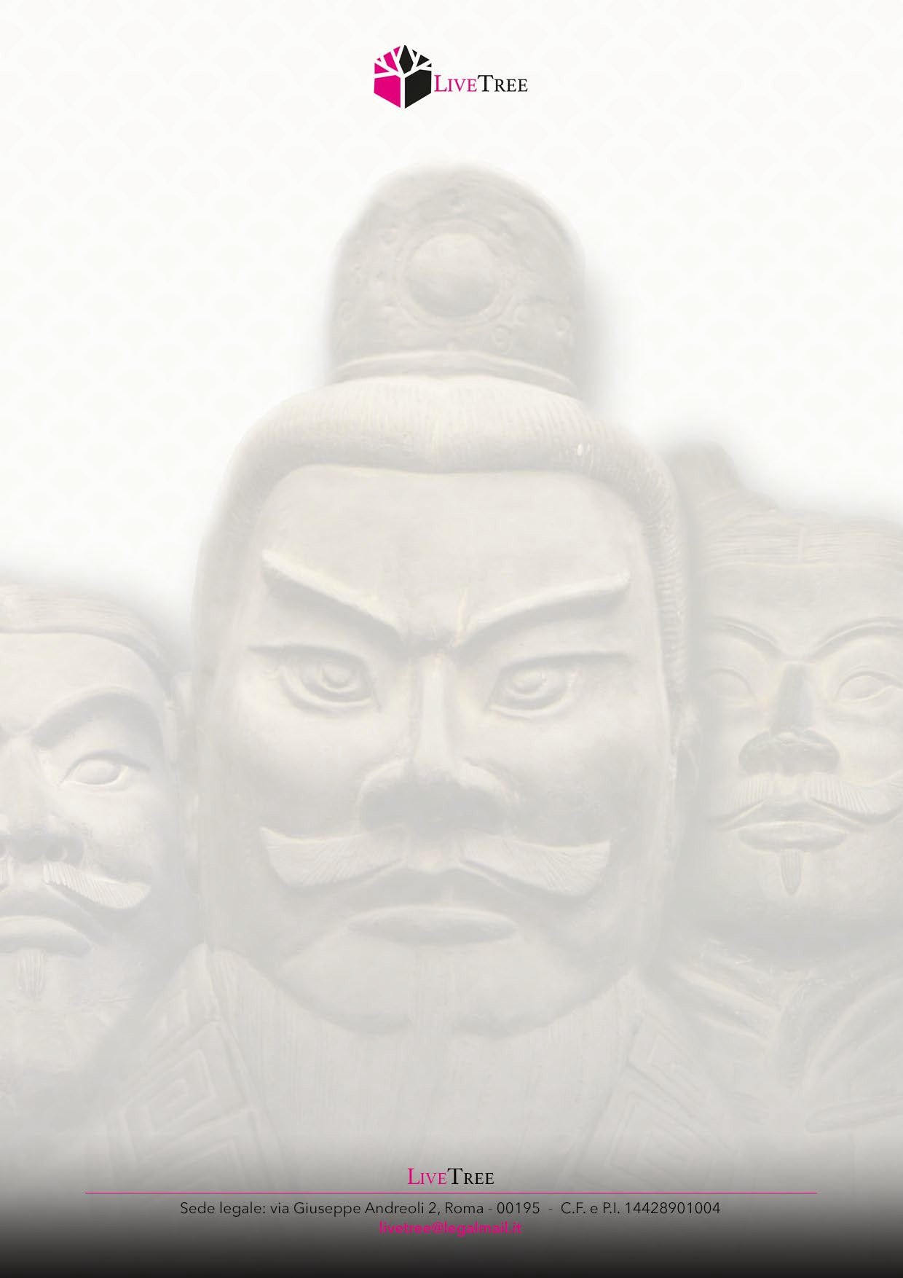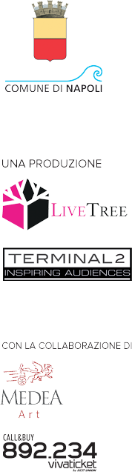

LA GRANDE MOSTRA INTERNAZIONALE
LA RIPRODUZIONE PIÙ COMPLETA DELL’ESERCITO DI TERRACOTTA E DELLA NECROPOLI CINESE

PRIMA ITALIANA A NAPOLI
Dal 24 ottobre 2017 al 28 gennaio 2018
Basilica dello Spirito Santo – via Toledo 402

Prima italiana a Napoli per la mostra internazionale “L’esercito di Terracotta e il Primo Imperatore della Cina”, in esposizione dal 24 ottobre 2017 al 28 gennaio 2018 nella Ba- silica dello Spirito Santo, in via Toledo 402 a Napoli.
Un viaggio straordinario nell’Antica Cina di 2.200 anni fa. La mostra rappresenta l’esposizione più completa mai creata sulla necropoli, sulla vita del Primo Imperatore e sull’Esercito di Terracotta, ottava meraviglia del mondo per l’impatto visivo, perfettamente restituito dall’estensione della Basilica cinquecentesca dello Spirito Santo, situata nel cuore del centro storico di Napoli.
Si rafforza così il legame tra la città partenopea e l’antichissima cultura cinese, facendo seguito a molte iniziative, nel cui novero rientrano il Festival del film documentario “Luci dalla Cina” e “Milleunacina”, realizzati dall’Istituto Confucio dell’Università degli Studi L’Orientale di Napoli. L’estremo Oriente incontra ancora il Meridione, in un incredibile scenario, con più di 300 ripro- duzioni tra statue – oltre 170 soldati -, carri, armi e oggetti scoperti nella necropoli. La scelta della Basilica dello Spirito Santo non è casuale: l’imponente luogo di culto, simbolo della spiritualità e della cultura cattolica, richiama la sacralità e la forza del Mausoleo che ospita le statue in Cina. Un parallelismo unico nel suo genere in un incontro tra culture antichissime che pone al centro l’Esercito di Terracotta del Primo Imperatore della Cina, una delle più grandi scoperte archeo- logiche del 20° secolo, proprio come il ritrovamento della tomba di Tutankhamon, le grotte di Lascaux e Machu Picchu.
Sotterrato nel suolo dello Xi’An, nella Cina orientale, l’esercito fa parte del mausoleo dedicato all’Imperatore. Le statue, le armi, le armature, i carri da guerra, il vasellame e gli oggetti che richia- mano alla vita quotidiana dell’antica Cina, presenti nella mostra, sono ricavati dagli unici calchi esistenti, frutto del lavoro e delle attente rifiniture di artigiani cinesi della regione dello Xi’An, che portano avanti la grande tradizione dell’arte orientale. La spettacolarità delle statue è esaltata anche da un’installazione luminosa con inserti audiovisivi, creata per la mostra. Videoproiezioni su schermi giganti, audioguide e una zona interattiva contribuiscono a far immergere il visitatore in un’atmosfera unica.

W W W . E S E R C I T O D I T E R R A C O T T A . I T

La soddisfazione per questa importante realizzazione è nelle parole del curatore italiano, Fabio Di Gioia:
- La scelta di Napoli per esporre la grande mostra internazionale sull’Esercito di Terracotta e il Primo Im- peratore, poggia su importanti affinità culturali. Basti pensare alla grandiosa e vivida operosità che fu ne- cessaria alla realizzazione dell’imponente meraviglia oggi ritrovata nella Necropoli di Xi’an, all’ingegnosa capacità organizzativa, alla velocità di produzione e alla notevole raffinatezza del lavoro degli artigiani che hanno dato volto e carattere sempre diversi a oltre 8.000 sculture. Altro segno di vicinanza culturale con il carattere della città e le sue tradizioni è l’importanza data nel quotidiano al culto dei morti e alla vita oltre la morte. Sempre per analogia, a Napoli anche la scultura in sé, tanto nelle rappresentazioni del sacro quanto in quelle del profano, possiede una particolare forza evocativa. La rappresentazione fisica e tridimensionale della realtà sa essere arte da contemplare e nel contempo strumento molto efficace di comunicazione. Alla medesima combinazione di fattori, il Primo Imperatore della Cina, Qin Shi Huan- gdi, affidò, in maniera stupefacente e grandiosa, la sua sicurezza ultraterrena. Nelle nostre intenzioni, la mostra che apre i battenti a Napoli è anche un’occasione importante per collegare e stimolare l’attività di Istituzioni ed eccellenze culturali e del territorio e del bacino regionale. Tale attività darà il via alla programmazione di appuntamenti di grande interesse e occasione di studio per scuole, licei, università e accademie - .
Questo viaggio nel cuore della necropoli della Cina del Primo Imperatore, che attraversa i 1800 metri quadrati della Basilica dello Spirito Santo, si rivolge ad un pubblico di tutte le età.
La mostra sarà visitabile tutti i giorni fino al 28 gennaio 2018.

Dal 24 ottobre 2017 al 28 gennaio 2018

L’esercito di Terracotta e il Primo Imperatore della Cina

PRIMA ITALIANA A NAPOLI

Una produzione LiveTree e Terminal 2 con la collaborazione di Medea Art e Vivaticket

Basilica dello Spirito Santo
Via Toledo, 402
(a 100 metri da Metropolitana linea 1 e 2, funicolare di Montesanto e Cumana)

W W W . E S E R C I T O D I T E R R A C O T T A . I T

La Basilica dello Spirito Santo
Un monumentale “Tempio” in cui si dispiega la storia della città
Il monumentale complesso dello Spirito Santo nasce dal reciproco intrecciarsi di tre corpi di fabbrica, quello della Chiesa, iniziata poco prima del 1562, su approvazione di Papa Pio IV, del Conservatorio delle fanciulle povere e del Banco, dovuti ad un’unica istituzione che ne determinò la fondazione: la Confraternita, poi detta dello Spirito Santo. Questi “pii napoletani” decisero di erigere una chiesetta presso il palazzo del Duca di Monteleone.
Il Conservatorio delle fanciulle, fondato nel 1562, doveva essere in origine diviso in due fabbriche con cortile posto a destra e a sinistra dell’omonima chiesa. Tale ripartizione corrispondeva alla duplice funzione cui era adibito il fabbricato: una parte ospitava il Conservatorio delle fanciulle povere, l’altra il Conservatorio delle figlie delle prostitute, la cui “conditio sine qua non” per essere accolte era quella di essere illibate. A causa dei lavori di ampliamento della strada che univa via Medina allo Spirito e, in seguito, alle disposizioni del Vicerè, Duca d’Alcalà, la Chiesetta venne demolita.
Fu però subito ricostruita in un luogo vicino, sull’asse principale, di Via Toledo, oggi importante via dello shopping napoletano, dove i confratelli avevano acquistato un suolo più esteso. Il progetto fu affidato a Cafaro Pignaloso di Cava dei Tirreni, architetto. Operarono artisti come Luigi Rodriguez, Giovan Bernardo Azzolino e Giulio dell’Oca per affrescare la cupola, opere che diedero alla chiesa un carattere orientato sulla cultura del tardo manierismo, ma saranno destinate alla distruzione quando, per il precario stato di conservazione della chiesa, a partire dal 1758 l’edificio venne trasformato e am- pliato da Mario Gioffredo. Si tratta certamente di uno dei capolavori di Mario Gioffredo, che supera la tendenza tardo-barocca per confluire nel pieno del neoclassicismo, la monumentale Basilica è con- cepita come un grande tempio che trae soprattutto dalla configurazione architettonica il suo carattere superbo, imponente e maestoso la cui vastità viene valorizzata da una sapiente distribuzione della luce solare.
Ancora oggi vi sono al suo interno molte testimonianze figurative - marmi e dipinti - che erano state commissionate ai tempi della sua primitiva costruzione, innanzitutto il portale marmoreo della faccia- ta, le due acquasantiere collocate all’entrata realizzate a cavallo tra Cinque e Seicento, i due monumen- ti funebri alle pareti della navata ambedue realizzati da Michelangelo Naccherino, allo stesso spetta anche un altro monumento funerario con la statua giacente dell’arcivescovo di Bari, Cesare Riccardo nella quarta cappella di sinistra dedicata alla Madonna del Soccorso.

W W W . E S E R C I T O D I T E R R A C O T T A . I T

LiveTree
La mostra “L’esercito di Terracotta e il Primo Imperatore della Cina” è una produzione LiveTree. LiveTree è una giovane società di comunicazione che, in collaborazione con il gruppo Best e Vivati- cket, è entrata nel mercato degli eventi acquisendo diritti di mostre internazionali di particolare im- portanza (“The Art of The Brick - DC Superheroes”, mostra di sculture Lego™ dedicata al mondo dei su- pereroi, di prossima programmazione a Roma e Milano, “L’Esercito di Terracotta e il Primo Imperatore della Cina” e un format molto originale per gli amanti della natura dal titolo “Un tè con le Farfalle”).

L’intento è quello di dare impulso alle attività culturali sul territorio in cui le mostre si insediano, fa- vorendo interconnessioni tra operatori per incrementare la produzione e il numero degli eventi e la qualità degli stessi.
LiveTree ha affidato la prima italiana della mostra “L’Esercito di Terracotta e il Primo Imperatore della Cina” alla produzione esecutiva della società Da Vinci - Grandi Eventi, che ne detiene i diritti per l’I- talia, già produttrice della prima mostra della serie “The Art of The Brick” (a Roma e Milano) e di “Im- perdibile Marilyn”, la mostra dedicata alla Monroe attualmente esposta a Palazzo degli Esami a Roma.

La mostra “L’esercito di Terracotta e il Primo Imperatore della Cina” è curata da Fabio Di Gioia, già pro- motore, produttore e curatore in Italia di grandi esposizioni internazionali: “BODY WORLDS – Il vero mondo del corpo umano” - ospitata a Napoli nel 2012 dal Real Albergo dei Poveri - ; “The Days of The Dinosaur”, “Van Gogh Alive - The Experience”; “The Art Of The Brick” di Nathan Sawaya, “Imperdibile Marilyn”.
Fabio Di Gioia è anche autore di programmi televisivi quali “La Macchina del Tempo”, “I Fatti Vostri”, “Europa Europa”, “Ramses il figlio della luce” e molti altri programmi di intrattenimento di RAI e Me- diaset.

W W W . E S E R C I T O D I T E R R A C O T T A . I T

Cenno di benvenuto
L’inaugurazione a Napoli, per la prima volta in Italia, della prestigiosa mostra “L’Esercito di terracotta e il Primo Imperatore della Cina” offre l’occasione per proporre alcune riflessioni in merito alla vivacità culturale che sembra caratterizzare in questa fase di vita la nostra città. Vivacità testimoniata dal susse- guirsi di eventi (aperture di nuovi musei, importanti mostre attivate presso musei storici) che richiama- no l’attenzione e l’interesse non solo dei nostri abitanti, ma anche e soprattutto di un turismo qualificato, alla ricerca di emozioni e di scoperte nuove.

Questa mostra rappresenta un concreto esempio di “attrattore turistico” di particolare livello qualitativo che, utilizzando adeguati strumenti di comunicazione, può costituire un richiamo non solo per il turista straniero.
I presupposti per prevedere per questo evento un notevole successo di pubblico ci sono tutti: in mostra un intero esercito di soldati, nonché oggetti di particolare valore artistico, tutti realizzati in terracotta, materiale straordinario, antico e moderno al tempo stesso, in uso anche al tempo dei greci e dei romani.

In conclusione occorre sottolineare ed apprezzare il notevole impegno e competenza che ha richiesto l’organizzazione di questa mostra, che implica il trasferimento e l’istallazione di opere così preziose e delicate, nonché la cura di un allestimento particolarmente scenografico e innovativo.

Virginia Gangemi
Professore Emerito della Università di Napoli Federico II,
Vice – Presidente della sezione di Napoli dell’Istituto Nazionale di Bioarchitettura.

W W W . E S E R C I T O D I T E R R A C O T T A . I T

ORARI MOSTRA (aperta tutti i giorni):
Dal Lunedì alla Domenica 10.00 – 20.00 L’ingresso è consentito fino a un’ora prima della chiusura. Giorni e orari possono essere soggetti a variazioni

BIGLIETTI

www.esercitoditerracotta.it www.vivaticket.it
Tel. 892.234

Ufficio stampa:

ADR Communication
Anna Di Risio mob.340-9703577
mail: adrcommunication@gmail.com

Emma Di Lorenzo mob. 3394290222
mail: m.emmadilorenzo@gmail.com

Per i servizi di prevendita va aggiunta una commissione di 1,50 euro iva inclusa

Adulti: 12 euro
Ridotto: studenti (14-26 anni), over 65, disabili*: 10 euro Bambini e ragazzi (dai 4 ai 13 anni): 8 euro Fino a 3 anni ingresso gratuito
* Per gli aventi diritto all’accompagnamento secondo la Legge 104192, l’accompagnatore ha diritto all’ingresso gratuito

BIGLIETTO FAMIGLIA
Per i servizi di prevendita va aggiunta una commissione di 1 euro iva inclusa per ogni componente Famiglia da 4: 2 adulti + 2 bambini: 32 euro
Famiglia da 5: 2 adulti + 3 Bambini: 38 euro
I titolari di biglietto in prevendita hanno accesso immediato alla mostra

PRENOTAZIONE GRUPPI, SCUOLE E UNIVERSITÀ
Per i servizi di prevendita va aggiunta una commissione di 1 euro iva inclusa per ogni biglietto

GRUPPI (15 persone o più - prevendita obbligatoria) Adulti: 8 euro
Ridotto: studenti (14-26 anni), over 65, disabili: 7 euro Bambini e ragazzi (dai 4 ai 13 anni): 5 euro

Per ulteriori informazioni: info@esercitoditerracotta.it

W W W . E S E R C I T O D I T E R R A C O T T A . I T

